
в

Администрация городского округа Пущино

П О С Т А Н О В Л Е Н И Е

29.01.2020 |  | № | 37-п

г. Пущино

┌ ┐
Об утверждении Схемы размещения рекламных конструкций на
территории городского округа Пущино Московской области

В соответствии с Федеральным законом Российской Федерации от 13.03.2006 № 38-ФЗ «О рекламе», постановлением Правительства Московской области от 28.06.2013 № 462/25 «О внесении изменения в Положение о Главном управлении по информационной политике Московской области и утверждении порядка согласования схем размещения рекламных конструкций», письмами Главного управления по информационной политики Московской области от 04.09.2019 № 36Исх-40281, от 17.01.2020 № 36Исх-123, Уставом городского округа Пущино Московской области,

ПОСТАНОВЛЯЮ:

- Утвердить:
  - Схему размещения рекламных конструкций на территории городского округа Пущино Московской области (Прилагается).
  - Адресную программу установки и эксплуатации рекламных конструкций на территории муниципального образования «городской округ Пущино Московской области» (Прилагается).
- Признать утратившим силу постановление Администрации города Пущино от 16.04.2014 № 281-п «Об утверждении схемы размещения рекламных конструкций на территории городского округа Пущино» (с изменениями от 07.08.2018 № 316-п).
3. Общему отделу администрации городского округа Пущино опубликовать постановление в еженедельной общественно-политической городской газете «Пущинская среда» и разместить на официальном сайте администрации городского округа Пущино в сети Интернет.
4. Контроль за исполнением настоящего постановления возложить на заместителя главы администрации Хорькова А.А.

Глава городского округа А.С. Воробьев

Приложение № 1 к постановлению  администрации городского округа Пущино  от 29.01.2020 № 37-п | Согласовано:  Главное управление по информационной политике Московской области  А. Д. Менчук  «___» ___________2020год



СХЕМА РАЗМЕЩЕНИЯ РЕКЛАМНЫХ КОНСТРУКЦИЙ НА ТЕРРИТОРИИ ГОРОДСКОГО ОКРУГА ПУЩИНО
МОСКОВСКОЙ ОБЛАСТИ

Карта городского округа Пущино московской области

г.о. Пущино, ул. Спастешиловская
ЩИТ о/с  (3,0х6,0м) | Технологическая характеристика
ЩИТ о/с
Общая площадь рекламного места двух сторон 36 кв.м, количество сторон – А, Б, без подсвета

СХЕМАТИЧЕСКОЕ РАСПОЛОЖЕНИЕ МАГИСТРАЛЕЙ
С НАЗВАНИЕМ И УКАЗАНИЕМ КИЛОМЕТРОВОЙ РАЗМЕТКИ И ТОЧКИ ОТСЧЕТА,
ПО КОТОРЫМ ПРЕДПОЛАГАЕТСЯ УСТАНОВКА И ЭКСПЛУАТАЦИЯ РЕКЛАМНОЙ КОНСТРУКЦИИ
ЩИТ о/с  (3,0х6,0м) | Технологическая характеристика
ЩИТ о/с
Общая площадь рекламного места двух сторон 36 кв.м, количество сторон – А, Б, без подсвета
№ 1 ЩИТ о/с

ФОТОМАТЕРИАЛЫ

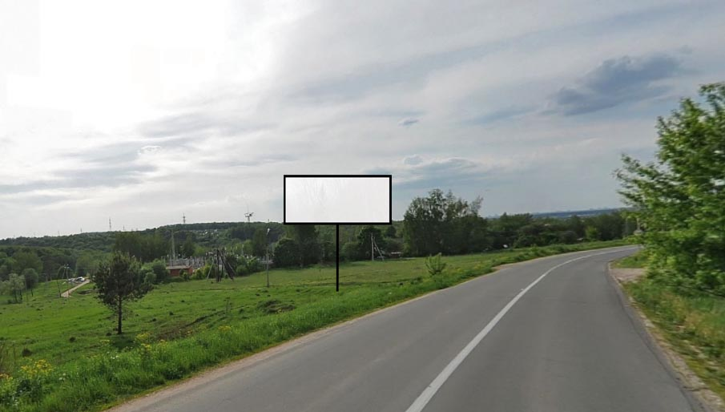
Сторона А (по ходу движения) (сторона Б против хода движения)

№ _1_ | Адрес: 142290, Московская область, г. Пущино, ул. Спастешиловская, напротив п/с 447, ПК 25км + 507м, а/д Ланьшино-Михайловка-Селено-Пущино.

* Номер места установки и эксплуатации рекламной конструкции, соответствующий номер адресной программы и номеру в альбоме со схемой размещения рекламной конструкции.

г.о. Пущино, ул. Акад. Франка

ЩИТ о/с  (3,0х6,0м) | Технологическая характеристика
Щит о/с,
Общая площадь рекламного места двух сторон 36 кв.м, количество сторон – А, Б , внешний подсвет

СХЕМАТИЧЕСКОЕ РАСПОЛОЖЕНИЕ МАГИСТРАЛЕЙ
С НАЗВАНИЕМ И УКАЗАНИЕМ КИЛОМЕТРОВОЙ РАЗМЕТКИ И ТОЧКИ ОТСЧЕТА,
ПО КОТОРЫМ ПРЕДПОЛАГАЕТСЯ УСТАНОВКА И ЭКСПЛУАТАЦИЯ РЕКЛАМНОЙ КОНСТРУКЦИИ
№ 2 ЩИТ

Щит о/с  (3,0х6,0м) | Технологическая характеристика
Щит о/с
Общая площадь рекламного места двух сторон 36 кв.м, количество сторон – А, Б, внешний подсвет

ФОТОМАТЕРИАЛЫ

Сторона А (по ходу движения) (сторона Б против хода движения)

№ _2_ | Адрес: 142290, Московская область, г. Пущино, ул. Академика Франка, ПК 0км – 168м, а/д Пущино

* Номер места установки и эксплуатации рекламной конструкции, соответствующий номер адресной программы и номеру в альбоме со схемой размещения рекламной конструкции.

г.о. Пущино, ул. Акад. Франка

ЩИТ о/с  (3,0х6,0м) | Технологическая характеристика
ЩИТ о/с
Общая площадь рекламного места двух сторон 36 кв.м, количество сторон – А, Б, без подсвета

СХЕМАТИЧЕСКОЕ РАСПОЛОЖЕНИЕ МАГИСТРАЛЕЙ
С НАЗВАНИЕМ И УКАЗАНИЕМ КИЛОМЕТРОВОЙ РАЗМЕТКИ И ТОЧКИ ОТСЧЕТА,
ПО КОТОРЫМ ПРЕДПОЛАГАЕТСЯ УСТАНОВКА И ЭКСПЛУАТАЦИЯ РЕКЛАМНОЙ КОНСТРУКЦИИ
№ 9 ЩИТ о/с
ЩИТ о/с  (3,0х6,0м) | Технологическая характеристика
ЩИТ о/с
Общая площадь рекламного места двух сторон 36 кв.м, количество сторон – А, Б, без подсвета

ФОТОМАТЕРИАЛЫ

Сторона А (по ходу движения) (сторона Б против хода движения)

№ _9_ | Адрес: 142290, Московская область, ул. Академика Франка, ПК 0км – 466м, а/д Пущино

* Номер места установки и эксплуатации рекламной конструкции, соответствующий номер адресной программы и номеру в альбоме со схемой размещения рекламной конструкции.

г.о. Пущино, пр-кт Науки.
ЩИТ  (3,0х6,0м) | Технологическая характеристика
Щит,
Общая площадь рекламного места двух сторон 36 кв.м, количество сторон – А, Б, без подсвета

СХЕМАТИЧЕСКОЕ РАСПОЛОЖЕНИЕ МАГИСТРАЛЕЙ
С НАЗВАНИЕМ И УКАЗАНИЕМ КИЛОМЕТРОВОЙ РАЗМЕТКИ И ТОЧКИ ОТСЧЕТА,
ПО КОТОРЫМ ПРЕДПОЛАГАЕТСЯ УСТАНОВКА И ЭКСПЛУАТАЦИЯ РЕКЛАМНОЙ КОНСТРУКЦИИ
№ 4 ЩИТ

ЩИТ  (3,0х6,0м) | Технологическая характеристика
ЩИТ,
Общая площадь рекламного места двух сторон 36 кв.м, количество сторон – А, Б, без подсвета

ФОТОМАТЕРИАЛЫ

Сторона А (по ходу движения) (сторона Б против хода движения)

№ _4_ | Адрес: 142290, Московская область, пр-кт Науки, напротив городского рынка, ПК 0км – 130м, а/д Пущино

* Номер места установки и эксплуатации рекламной конструкции, соответствующий номер адресной программы и номеру в альбоме со схемой размещения рекламной конструкции.

г.о. Пущино, Коммунальный пр-д
ЩИТ о/с  (3,0х6,0м) | Технологическая характеристика
ЩИТ о/с
Общая площадь рекламного места двух сторон 18 кв.м, количество сторон – А, внешний подсвет

СХЕМАТИЧЕСКОЕ РАСПОЛОЖЕНИЕ МАГИСТРАЛЕЙ
С НАЗВАНИЕМ И УКАЗАНИЕМ КИЛОМЕТРОВОЙ РАЗМЕТКИ И ТОЧКИ ОТСЧЕТА,
ПО КОТОРЫМ ПРЕДПОЛАГАЕТСЯ УСТАНОВКА И ЭКСПЛУАТАЦИЯ РЕКЛАМНОЙ КОНСТРУКЦИИ
№ 5 ЩИТ о/с
ЩИТ о/с  (3,0х6,0м) | Технологическая характеристика
ЩИТ о/с
Общая площадь рекламного места двух сторон 18 кв.м, количество сторон – А, внешний подсвет

ФОТОМАТЕРИАЛЫ
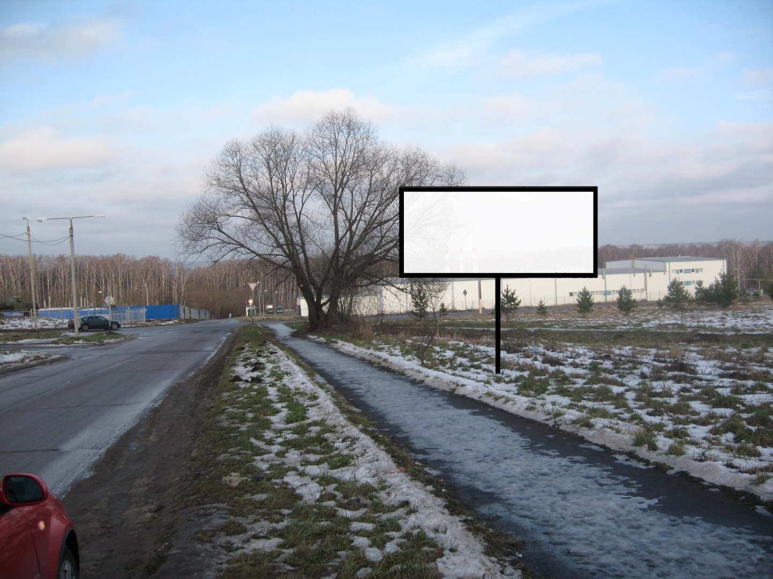
Сторона А (по ходу движения) (сторона Б против хода движения)

№ _5_ | Адрес: 142290, Московская область, г.о. Пущино, ул. Коммунальный проезд, напротив жилого дома № 6 микрорайона «Д», ПК 0км + 040м, а/д Пущино

* Номер места установки и эксплуатации рекламной конструкции, соответствующий номер адресной программы и номеру в альбоме со схемой размещения рекламной конструкции.

г.о. Пущино, ул. Балковская
ЩИТ о/с  (3,0х6,0м) | Технологическая характеристика
ЩИТ о/с
Общая площадь рекламного места двух сторон 36 кв.м, количество сторон – А, Б, без подсвета

СХЕМАТИЧЕСКОЕ РАСПОЛОЖЕНИЕ МАГИСТРАЛЕЙ
С НАЗВАНИЕМ И УКАЗАНИЕМ КИЛОМЕТРОВОЙ РАЗМЕТКИ И ТОЧКИ ОТСЧЕТА,
ПО КОТОРЫМ ПРЕДПОЛАГАЕТСЯ УСТАНОВКА И ЭКСПЛУАТАЦИЯ РЕКЛАМНОЙ КОНСТРУКЦИИ
ЩИТ о/с  (3,0х6,0м) | Технологическая характеристика
ЩИТ о/с
Общая площадь рекламного места двух сторон 36 кв.м, количество сторон – А, Б, без подсвета
№ 17 Щит о/с
№ 6 ЩИТ о/с

ФОТОМАТЕРИАЛЫ

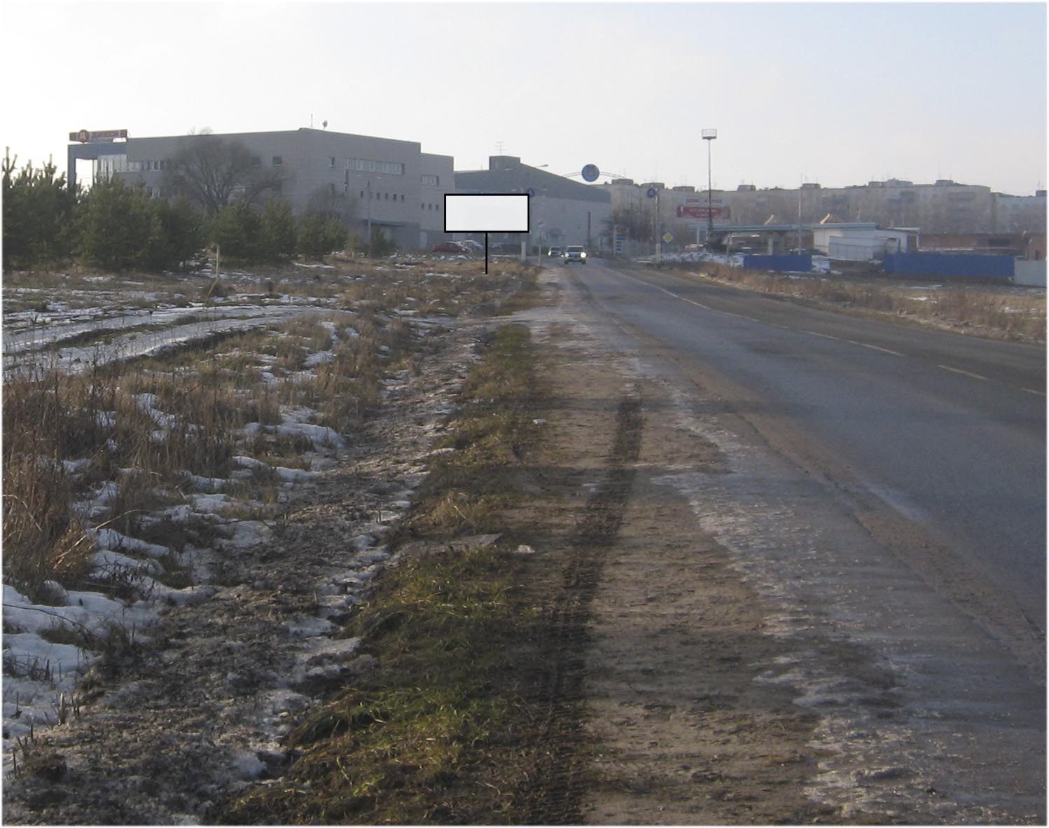
Сторона А (по ходу движения) (сторона Б против хода движения)

№ _17_ | Адрес: 142290, Московская область, г.о. Пущино, ул.Балковская, напротив территории ООО «Роспак»,  ПК 11км + 038м, а/д Пущино-Волохово

* Номер места установки и эксплуатации рекламной конструкции, соответствующий номер адресной программы и номеру в альбоме со схемой размещения рекламной конструкции.

г.о. Пущино, ул. Балковская
ЩИТ о/с  (3,0х6,0м) | Технологическая характеристика
ЩИТ о/с
Общая площадь рекламного места двух сторон 36 кв.м, количество сторон – А, Б, внешний подсвет

СХЕМАТИЧЕСКОЕ РАСПОЛОЖЕНИЕ МАГИСТРАЛЕЙ
С НАЗВАНИЕМ И УКАЗАНИЕМ КИЛОМЕТРОВОЙ РАЗМЕТКИ И ТОЧКИ ОТСЧЕТА,
ПО КОТОРЫМ ПРЕДПОЛАГАЕТСЯ УСТАНОВКА И ЭКСПЛУАТАЦИЯ РЕКЛАМНОЙ КОНСТРУКЦИИ
ЩИТ о/с  (3,0х6,0м) | Технологическая характеристика
ЩИТ о/с
Общая площадь рекламного места двух сторон 36 кв.м, количество сторон – А, Б, внешний подсвет
№ 7 ЩИТ о/с

ФОТОМАТЕРИАЛЫ
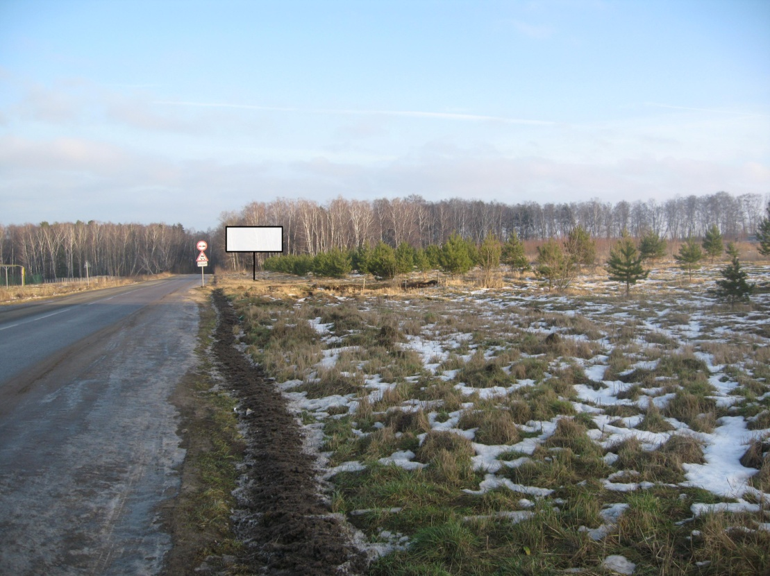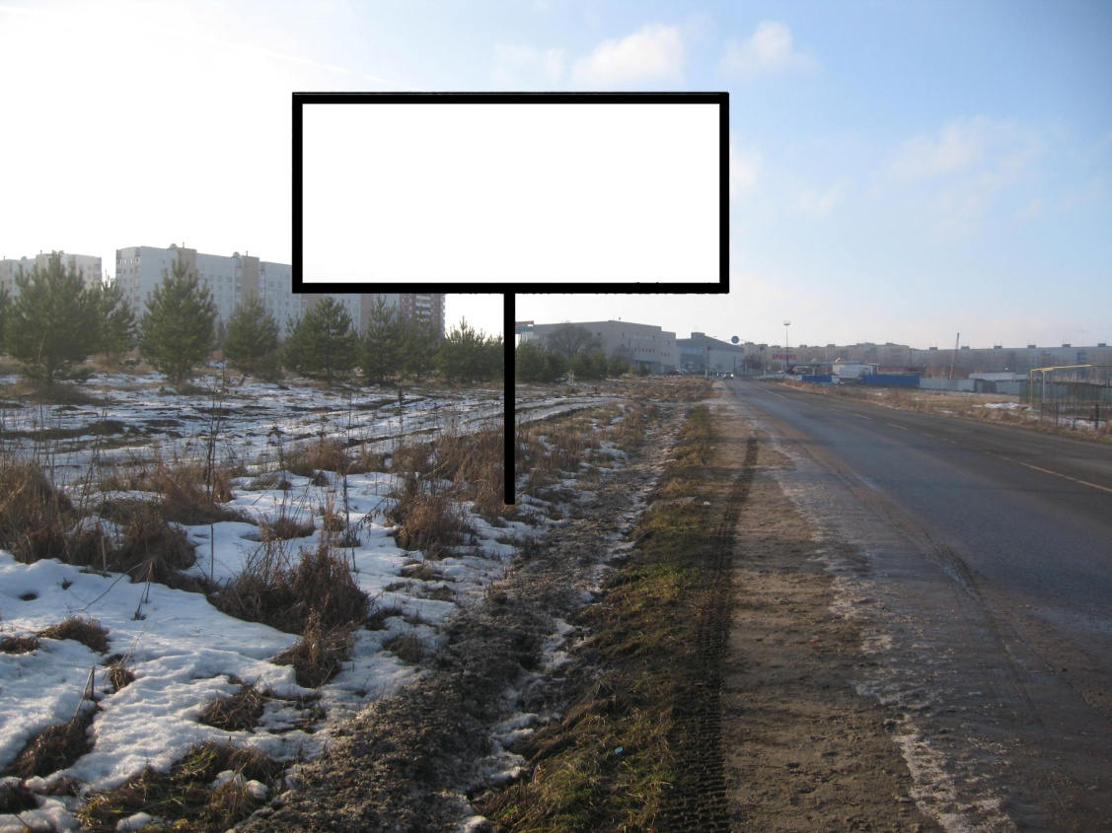
Сторона А (по ходу движения) (сторона Б против хода движения)

№ _7_ | Адрес: 142290, Московская область, г.о. Пущино ул.Балковская, напротив территории ООО «Роспак»,  ПК 11км + 100м, а/д Пущино-Волохово

* Номер места установки и эксплуатации рекламной конструкции, соответствующий номер адресной программы и номеру в альбоме со схемой размещения рекламной конструкции.

г.о. Пущино, ул. Южная
СИТИ-ФОРМАТ  (1,2х1,8м) | Технологическая характеристика
СИТИ-ФОРМАТ
Общая площадь рекламного места двух сторон 2,16 кв.м, количество сторон – А, внутренний подсвет

СХЕМАТИЧЕСКОЕ РАСПОЛОЖЕНИЕ МАГИСТРАЛЕЙ
С НАЗВАНИЕМ И УКАЗАНИЕМ КИЛОМЕТРОВОЙ РАЗМЕТКИ И ТОЧКИ ОТСЧЕТА,
ПО КОТОРЫМ ПРЕДПОЛАГАЕТСЯ УСТАНОВКА И ЭКСПЛУАТАЦИЯ РЕКЛАМНОЙ КОНСТРУКЦИИ

СИТИ-ФОРМАТ  (1,2х1,8м) | Технологическая характеристика
СИТИ-ФОРМАТ
Общая площадь рекламного места двух сторон 2,16 кв.м, количество сторон – А, внутренний подсвет
№ 8 СИТИ-ФОРМАТ

ФОТОМАТЕРИАЛЫ
Сторона А (по ходу движения)
Одностороннее движение
№ _8_ | Адрес: 142290, Московская область, г.о. Пущино ул. Южный проезд, напротив жилого дома № 22 микрорайона «Д»,  ПК 0км + 297м, а/д Пущино
* Номер места установки и эксплуатации рекламной конструкции, соответствующий номер адресной программы и номеру в альбоме со схемой размещения рекламной конструкции.

г.о. Пущино, ул. Южная
СИТИ-ФОРМАТ  (1,2х1,8м) | Технологическая характеристика
СИТИ-ФОРМАТ
Общая площадь рекламного места двух сторон 2,16 кв.м, количество сторон – А, внутренний подсвет

СХЕМАТИЧЕСКОЕ РАСПОЛОЖЕНИЕ МАГИСТРАЛЕЙ
С НАЗВАНИЕМ И УКАЗАНИЕМ КИЛОМЕТРОВОЙ РАЗМЕТКИ И ТОЧКИ ОТСЧЕТА,
ПО КОТОРЫМ ПРЕДПОЛАГАЕТСЯ УСТАНОВКА И ЭКСПЛУАТАЦИЯ РЕКЛАМНОЙ КОНСТРУКЦИИ

СИТИ-ФОРМАТ  (1,2х1,8м) | Технологическая характеристика
СИТИ-ФОРМАТ
Общая площадь рекламного места двух сторон 2,16 кв.м, количество сторон – А, внутренний подсвет
№ 13 СИТИ-ФОРМАТ

ФОТОМАТЕРИАЛЫ
Сторона А (по ходу движения)
Одностороннее движение

№ _13_ | Адрес: 142290, Московская область, г.о. Пущино, ул. Южный проезд, напротив жилого дома № 11 микрорайона «Д»,  ПК 0км + 400м, а/д Пущино
* Номер места установки и эксплуатации рекламной конструкции, соответствующий номер адресной программы и номеру в альбоме со схемой размещения рекламной конструкции.

г.о. Пущино, ул. Парковая
СТЕЛА  (1,1х3,5м) | Технологическая характеристика
 | СТЕЛА отдельно стоящая рекламная конструкция. Общая площадь рекламного места двух сторон 7,7 кв.м, количество сторон – А, Б, внутренний подсвет.
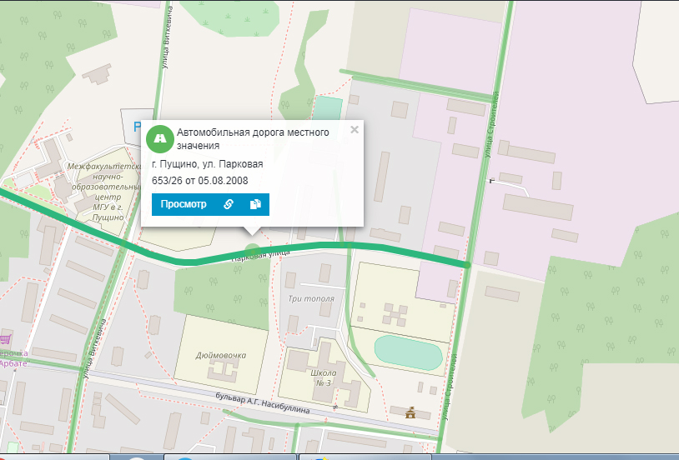

19

СХЕМАТИЧЕСКОЕ РАСПОЛОЖЕНИЕ МАГИСТРАЛЕЙ
С НАЗВАНИЕМ И УКАЗАНИЕМ КИЛОМЕТРОВОЙ РАЗМЕТКИ И ТОЧКИ ОТСЧЕТА,
ПО КОТОРЫМ ПРЕДПОЛАГАЕТСЯ УСТАНОВКА И ЭКСПЛУАТАЦИЯ РЕКЛАМНОЙ КОНСТРУКЦИИ
СТЕЛА  (1,1х3,5м) | Технологическая характеристика
 | СТЕЛА отдельно стоящая рекламная конструкция. Общая площадь рекламного места двух сторон 7,7 кв.м, количество сторон – А, Б, внутренний подсвет.
№ 10 СТЕЛА

Фотоматериалы
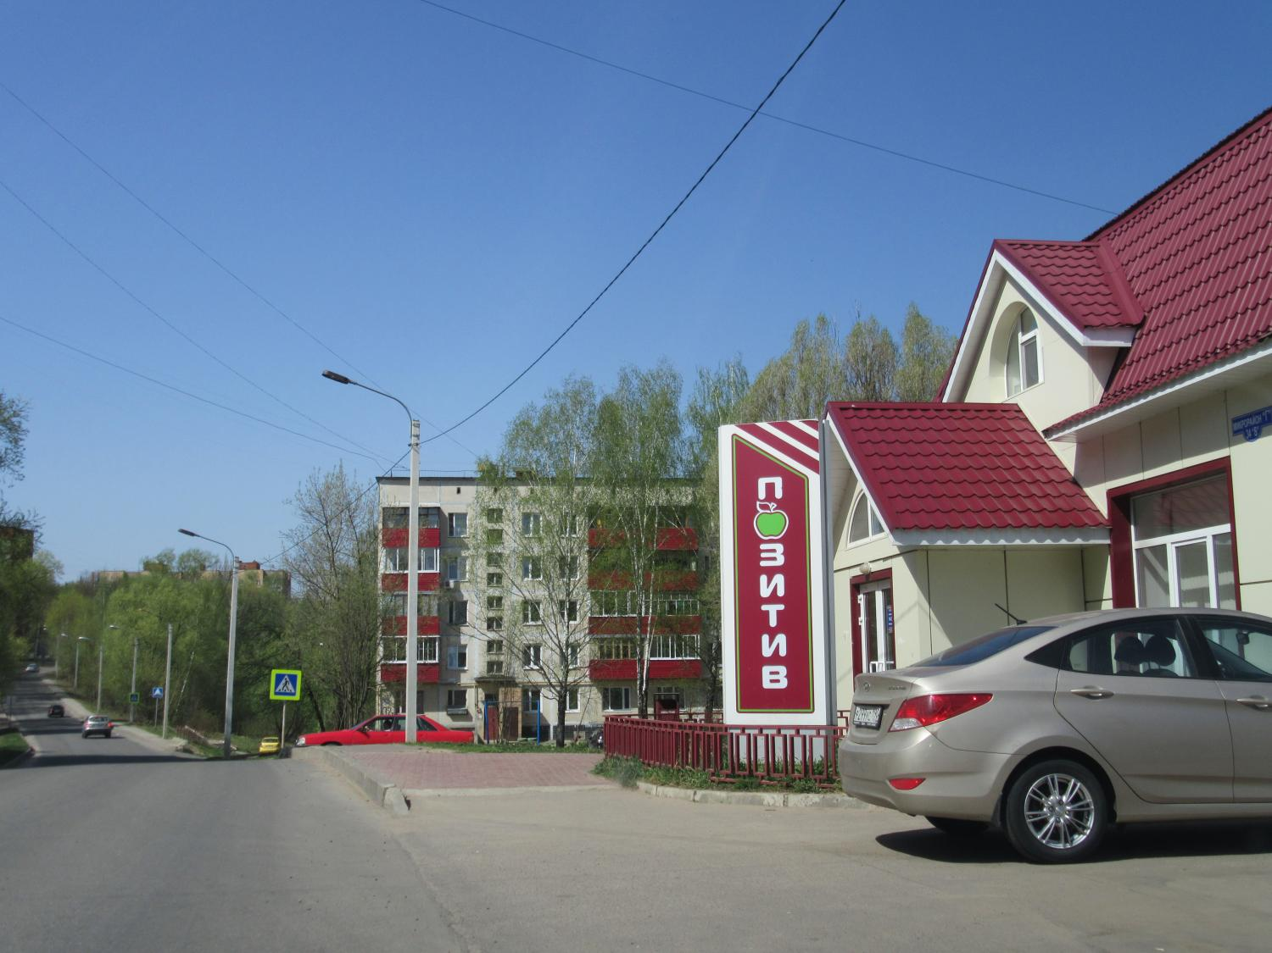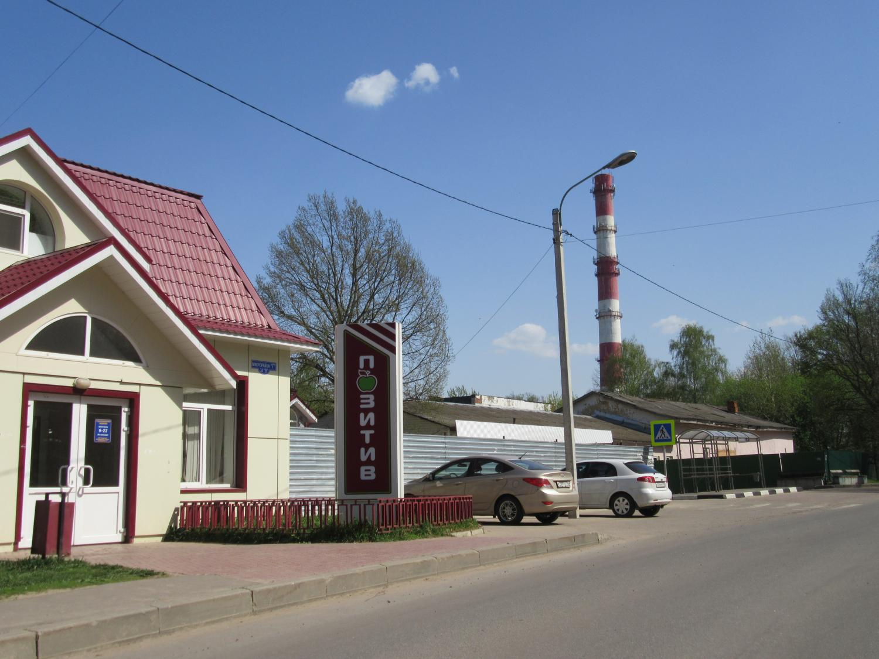
Сторона А (по ходу движения) (сторона Б против хода движения)

№ _10_ | Адрес: 142290, Московская область, г. Пущино, ул. Парковая, микрорайон «Г», д. 34В.

* Номер места установки и эксплуатации рекламной конструкции, соответствующий номер адресной программы и номеру в альбоме со схемой размещения рекламной конструкции.
СХЕМАТИЧЕСКОЕ РАСПОЛОЖЕНИЕ МАГИСТРАЛЕЙ
С НАЗВАНИЕМ И УКАЗАНИЕМ КИЛОМЕТРОВОЙ РАЗМЕТКИ И ТОЧКИ ОТСЧЕТА,
ПО КОТОРЫМ ПРЕДПОЛАГАЕТСЯ УСТАНОВКА И ЭКСПЛУАТАЦИЯ РЕКЛАМНОЙ КОНСТРУКЦИИ

ЩИТ НАСТЕННЫЙ  (3,0х6,0) | Технологическая характеристика
Щит настенный
Общая площадь рекламного места 18 кв.м, количество сторон – А, внешний подсвет.
№ 11 ЩИТ НАСТЕННЫЙ

Фотоматериалы
Сторона А (по ходу движения)
№ _11_ | Адрес: 142290, Московская область, г. Пущино, ул. Строителей, д. 1

* Номер места установки и эксплуатации рекламной конструкции, соответствующий номер адресной программы и номеру в альбоме со схемой размещения рекламной конструкции.
Приложение № 2 к постановлению
администрации городского округа Пущино
от 29.01.2020 № 37-п

Адресная программа
установки и эксплуатации рекламных конструкций на территории муниципального образования "городской округ Пущино Московской области"
№ п/п | Адрес установки и эксплуатации РК  по новой Схеме | Адрес установки и эксплуатации РК  по старой Схеме и № р/к | № РК по карте | Вид РК | Тип РК | Размер РК | Кол-во сторон РК | Общая площадь информационного поля РК | Собственник или законный владелец имущества, к которому присоединяется РК | Кадастровый номер участка | Номер и дата выписки из ЕГРП | Планируемые ежегодные поступления в бюджет муниципального образования по договорам на установку и эксплуатацию РК, руб. (на основании нормативных правовых актов муниципального образования) | Стартовая цена торгов на право заключения договора на установку и эксплуатацию РК, руб. (на основании нормативных правовых актов муниципального образования) | Планируемые налоговые поступления от РК, руб. | Примечание
 |  |  |  |  |  |  |  |  |  |  |  |  |  |  | Номер, дата  заключенного договора | Статус торгов
1 | 142290, Московская область, г. Пущино, ул. Спастешиловская, напротив п/с 447, ПК 25км + 507м, а/д Ланьшино-Михайловка-Селено-Пущино. | 142290, Московская область, г. Пущино, ул. Спастешиловская, п/с 447, № 8 | 1 | щит | отдельно стоящая рекламная конструкция без подсвета | 3,0х6,0 | 2 | 36 кв.м | муниципальная собственность не разграниченая |  |  | 25 920,00 | 25 920,00 | 111 682,80
2 | 142290, Московская область, г. Пущино, , ул. Академика Франка, ПК 0км – 168м, а/д Пущино | 142290, Московская область, г. Пущино, ул. Академика Франка, мкр. АБ напротив д.1, № р/к 5 | 2 | щит | отдельно стоящая рекламная конструкция внешний подсвет | 3,0х6,0 | 2 | 36 кв.м | муниципальная собственность не разграниченая |  |  | 14 400,00 | 14 400,00 | 74 455,20
3 | 142290, Московская область, ул. Академика Франка, ПК 0км – 466м, а/д Пущино | 142290, Московская область, г. Пущино, ул. Академика Франка, мкр. АБ напротив д.5, № р/к 9 | 9 | щит | отдельно стоящая рекламная конструкция без подсвета | 3,0х6,0 | 2 | 36 кв.м | муниципальная собственность не разграниченая |  |  | 17 280,00 | 17 280,00 | 74 455,20 | от 06.04.2018 № 02/18 | Торги проведены
4 | 142290, Московская область, пр-кт Науки, напротив городского рынка, ПК 0км – 130м, а/д Пущино | 142290, Московская область, пр-кт Науки, напротив городского рынка, № р/к 14 | 4 | щит | отдельно стоящая рекламная конструкция без подсвета | 3,0х6,0 | 2 | 36 кв.м | муниципальная собственность не разграниченая |  |  | 17 280,00 | 17 280,00 | 74 455,20
5 | 142290, Московская область, г.о. Пущино, ул. Коммунальный проезд, напротив жилого дома № 6 микрорайона «Д», ПК 0км + 040м, а/д Пущино | 142290, Московская область, г.о. Пущино, ул. Коммунальный проезд, напротив жилого дома № 6 микрорайона «Д», № р/к 15 | 5 | щит | отдельно стоящая рекламная конструкция внешний подсвет | 3,0х6,0 | 1 | 18 | муниципальная собственность не разграниченая |  |  | 7 200,00 | 7 200,00 | 37 227,60
6 | 142290, Московская область, г.о. Пущино, ул.Балковская, напротив территории ООО «Роспак», ПК 11км + 038м, а/д Пущино-Волохово | 142290, Московская область, г.о. Пущино, ул.Балковская, напротив территории ООО «Роспак», № р/к 17 | 17 | щит | отдельно стоящая рекламная конструкция без подсвета | 3,0х6,0 | 2 | 36 | муниципальная собственность не разграниченая |  |  | 25 920,00 | 25 920,00 | 116 682,80 | от 06.04.2018 № 01/18 | Торги проведены
7 | 142290, Московская область, г.о. Пущино ул.Балковская, напротив территории ООО «Роспак», ПК 11км + 100м, а/д Пущино-Волохово | 142290, Московская область, г.о. Пущино ул.Балковская, напротив территории ООО «Роспак», № р/к 16 | 7 | щит | отдельно стоящая рекламная конструкция с внешним подсветом | 3,0х6,0 | 2 | 36 кв.м | муниципальная собственность не разграниченая |  |  | 21 600,00 | 21 600,00 | 116 682,80
8 | 142290, Московская область, г.о. Пущино ул. Южный проезд, напротив жилого дома № 22 микрорайона «Д», ПК 0км + 297м, а/д Пущино | 142290, Московская область, г.о. Пущино ул. Южный проезд, напротив жилого дома № 22 микрорайона «Д», № р/к 12 | 8 | сити-формат | отдельно стоящая рекламная конструкция внутрений подсвет | 1,2х1,8 | 1 | 2,16 кв.м | муниципальная собственность не разграниченая |  |  | 864.00 | 864.00 | 4 467,31
9 | 142290, Московская область, г.о. Пущино, ул. Южный проезд, напротив жилого дома № 11 микрорайона «Д», ПК 0км + 400м, а/д Пущино | 142290, Московская область, г.о. Пущино, ул. Южный проезд, напротив жилого дома № 11 микрорайона «Д», № р/к 13 | 13 | сити-формат | отдельно стоящая рекламная конструкция внутрений подсвет | 1,2х1,8 | 1 | 2,16 кв.м | муниципальная собственность не разграниченая |  |  | 864.00 | 864.00 | 4 467,31
10 | 142290, Московская область, г. Пущино, ул. Парковая, микрорайон «Г», д. 34В. | 142290, Московская область, г. Пущино, ул. Парковая, микрорайон «Г», д. 34В, новое место | 10 | стела | отдельно стоящая рекламная конструкция с внутреним подсветом | 1,1х3,5 | 2 | 7,7 кв.м | частная собственность ООО "Раритет" | 50:60:0020102:61 | 16.02.2018 № 50-0-1-312/4007/2018-282 | 9 240,00 | 9 240,00 | 47 775,42

